【香港對話錄3】民生沉疴，何以破解？(上）

原创 靖海侯 [靖海侯](javascript:void(0);)

**靖海侯**

微信号 gh_4dc33fb71939

功能介绍 常言所未言

2021-04-10[原文](https://mp.weixin.qq.com/s?__biz=MzU5MDY4MzczMQ==&mid=2247484033&idx=1&sn=2d67e3b6ee9fdcd3f4c7f11c9415a5e4&chksm=fe3bc9bdc94c40ab45066e63b6178dcd4a43df3ece6dc77b0dc703d4e6c05e360f820197bd5e&scene=27#wechat_redirect&cpage=6)

收录于话题 #时代的沉淀：香港启示录 78个

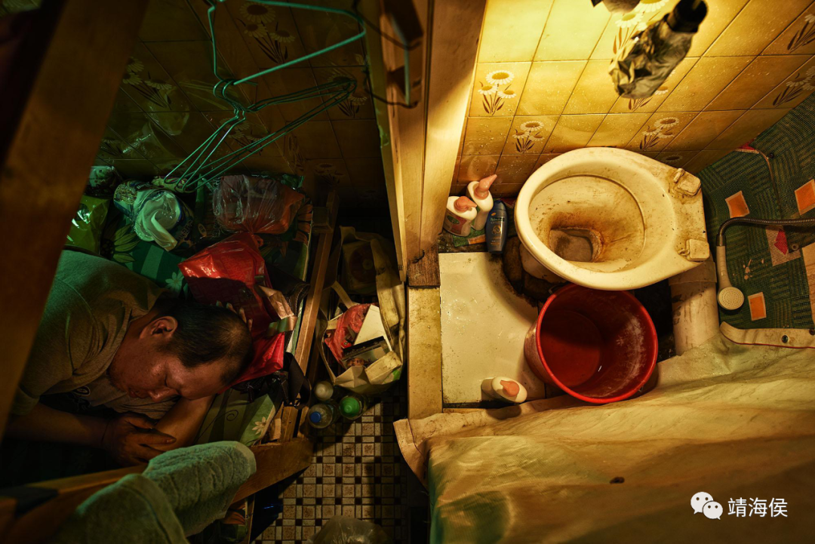

這是深水埗一間商店的閣樓，業主將這個空間分隔出十多戶，每戶配有一個廁所，當作套房出租，月租$3200港元。一睜眼，廁所就在身邊。圖片：Benny Lam/SOCO

*香港，曾经的渔村小岛，如今的国际都市，曾经辉煌璀璨、在世人梦中，一度风雨激荡、让世人灼心。*

*在这小岛上，名牌店林立、很多人手上带着HK$7万元的Rolex、拿的是Louis Vuitton手袋、穿的是Gucci皮鞋、开的是HK$100多万的Tesla房车、生日吃的是Cova蛋糕、中上流社会的人最爱的是半岛酒店的下午茶。*

*在这小岛上，亦有人在暗夜呐喊，在街头拾荒，贫穷、彷徨，乃至无家可归。他们与中环的一群人一样，存在于这里，生活在这里，为理想而战，也会因现实低头。*

*2019年，修例风波猝然而至，城市被搅动，社会被撕裂，多少日夜火光冲天。中央出手，警队奋战，立国安法，改选举制度，大破大立中，香港「出死入生」。谁会想到，最大的危机竟带给香港最好的机遇，让破解香港深层次问题、解决贫富悬殊问题迎来曙光。*

*民生，民情，民本，终究要为了市民的美好生活。去“泛政治化”后，香港能否赢这一场仗，视乎信心与决心。*

*靖海侯和李敏妮意欲发掘香港沉没已久的声音，把它们重现，将社会应有的关怀引导至那些理应被关顾的人群。*

*本期将要继续关于民生问题的对话，剖析它的沉重与紧迫，并在香港将要开始的新篇章中，定位它的重要性。*

*这一期，将分两集推出。此乃第一集。*

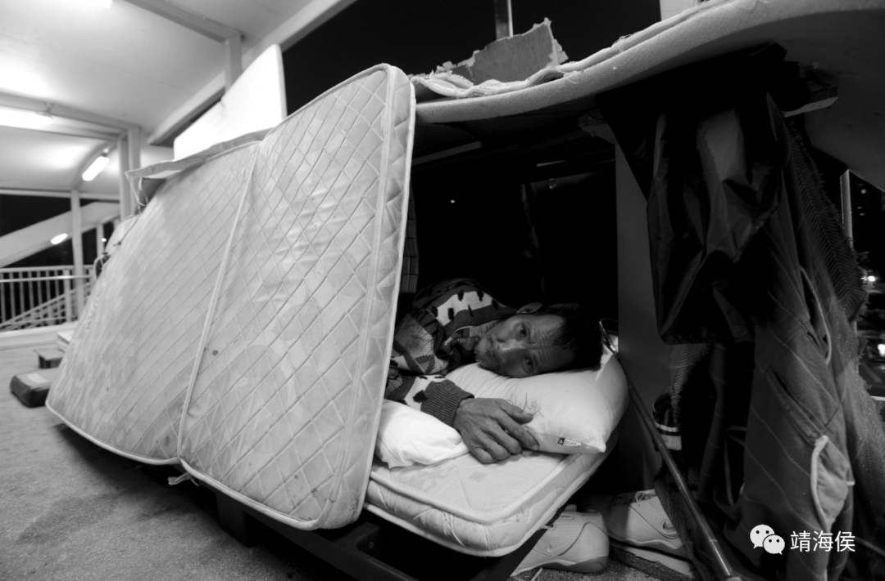在這小島上，有人在暗夜吶喊，在街頭拾荒，貧窮、彷徨，乃至無家可歸。圖片：Lei Jih Sheng/SOCO

**1) 什麼是香港的核心民生問題？**

**靖海侯**：我们的对话有一个鲜明的特点，那就是问题导向。通过揭示问题、剖析问题、提出解决问题的看法，让读者逐渐形成对香港全貌的认识。但同时，也可能会让读者产生迷思，如：1.认为香港无一是处，系统上出了毛病；2.认为这些问题相互缠绕，且最终都指向体制本身；3.认为解决这些问题的唯一办法，就是重塑香港的各种体制。而这些迷思，可能会助长社会上一些“唱衰”香港的论调，让各方高估解决问题的难度，我想这些并非我们所愿。

**李敏妮**：看到您這樣的回應，很欣賞您不被問題的引導性帶著走，這就是傳媒應有的獨立思考能力。

為了了解最核心的民生問題，我決定走到前線。二月初的時候，我到訪多年不見的香港社區組織協會(簡稱社協或SOCO)主任何喜華和副主任施麗珊。**在傳媒面前，SOCO曾經是窮人的發言人，但近年在香港反中的情緒下，幫助內地新移民的他們，在傳媒中消失了。對何喜華來說，我的來電像是在汪洋中見到的一條船。**他立即安排同事與我見面，身在內地的他，會以電話視頻加入會議。獨自踏上SOCO在何文田公主道的寫字樓，裡面完全沒有改變，會議室的擺設是一模一樣的簡陋，傾談了三個多鐘，發現他們幫助底層人士的初心沒有改變，很是感動。

**靖海侯：**您的比喻让人感动，也让人感到心酸。为了更好地探讨民生问题，我想不妨再对香港问题从整体上作一点分析。此前，也就是2020年6月8日，港澳办副主任张晓明在“香港基本法颁布30周年网上研讨会”上讲了一段非常重要的话，即“那么，到底什么是香港现在的主要问题呢？答案无疑会见仁见智。我认为，香港的主要问题不是经济问题，也不是困扰基层民众的住房、就业等民生问题，或者利益阶层固化、年轻人向上流动困难等社会问题，而是政治问题。其集中体现是，在建设一个什么样的香港这个根本问题上，存在严重分歧甚至对立。”这段话，貌似张晓明主任淡化了民生问题在香港问题中的地位，削减了香港解决民生问题的迫切性，实则不然。

对这番话，我个人理解，要把握以下四个方面：**1.主要问题是政治问题，但香港同样存在经济问题、民生问题、社会问题；2.要解决香港问题，首先是要解决政治问题，然后才能有效解决经济、民生和社会问题；3.在政治问题上香港存在严重分歧甚至对立，但经济、民生和社会问题上未必如此；4.民生问题主要表现为“困扰基层民众的住房、就业等”，即两个方面。**

**李敏妮**：我認為張曉明說很透徹，解決了政治問題，才能把其他問題鬆綁。香港以往太政治化，很多問題談不到兩句，就被反對派扭曲成為政治問題，例如發展香港經濟和培訓本地青年的大灣區，他們立即說是中國要“同化香港”，問題永遠談不到核心，又變成一場政治風波了。在政治化的香港，我們很難看到真相。

**靖海侯**：我之所以说张晓明的这番话非常重要，就在于他不仅指出了香港问题的核心、结构，而且给出了各种问题的表现、特征。解决香港问题需要系统定位、精准施策、区分轻重缓解，而张晓明主任就给出了一些方法论。

回到我们对话的题目，什么是香港民生问题的核心呢？住房和就业是基本需求，是民生之基础，这自然是核心问题。但造成住房和就业困扰的原因，我个人理解，就在于张晓明指出的“利益阶层固化、年轻人向上流动困难等社会问题”，即造成“上楼难”的原因在于“上流难”，“就业难”的原因在于“发展瓶颈”。所以可以说，**香港民生问题的核心是香港社会没有稳定的、可见的、有序的民生改善机制，市民对改变现实无力、对改变现状无望。而重塑市民希望，让市民对美好生活的向往通过努力可以实现，就是解决这一问题的法门。**

**李敏妮**：香港的問題就正如您說：社会没有有序的民生改善机制，讓市民看到盼望。我歸納香港有以下三個核心民生問題：

1. 貧窮以及貧富懸殊

2. 土地供應不足，公私營房屋短缺，樓價高企，引致嚴峻的住房問題。

3. 缺乏安老政策，帶來長者缺乏醫療、照顧、和貧窮問題。

**靖海侯**：同意，这些具体的表现正是香港民生问题的症结。

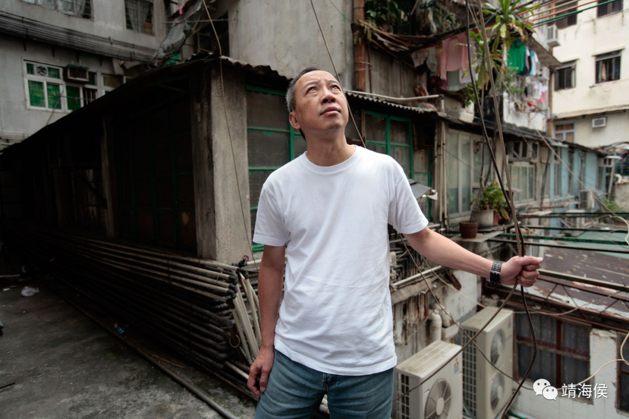李敏妮說：「在傳媒面前，SOCO曾經是窮人的發言人，但近年在香港反中的情緒下，幫助內地新移民的他們，在傳媒中消失了。對何喜華來說，我的來電像是在汪洋中見到的一條船。」圖片：SOCO

**2) 去年12月，政府公布《2019年香港貧窮情況報告》，本港貧窮人口（收入是香港住戶收入中位數的一半或以下）達149萬，創11年新高，貧窮率達21.4%，每5人就有1人為窮人。本港的堅尼系數（反映貧富的差距）已創0.54新高（1971年是0.43，1991年為0.47）。香港是世界第五大國際金融中心，去年人均GDP全球排行20，為$48778.76美元。為何一個富裕城市的貧窮問題會越來越嚴重？其根本原因為何？若果香港的貧富懸殊持續不解決，會引起什麼社會問題？**

**靖海侯：**香港的贫困问题也要一分为二来看，不能高估+不能漠视。说不能高估，是因为：1.贫困问题是世界问题，非香港特有。作为已发达地区，香港的贫困问题可能还算较轻的。比如2019年香港一人贫困线为4500港元/月，这一水平超过北京市每月最低工资标准的2倍，说明香港的贫困问题是相对的，贫困线也是香港作为一个已发达地区的贫困线。2.香港确定贫困人口的标准用的是“住户收入中位数的一半或以下”，也是一个相对的概念，这决定了：一方面，香港永远不可能消除贫困；另一方面，香港的贫困线会随着社会经济发展不断上移。可以看出，**在对贫困问题上，香港表现出了先进性的一面，特区政府也给自己赋予了一项“不可能完成的任务”，这是一种治理文明，也凸显了管治者的担当。**

我说不能漠视，原因也有几个：1.在香港现有贫困线之下，有将近20%的贫困人口，规模惊人；2.近年来，“香港住戶收入中位數的一半或以下”的贫困人口持续增多，说明香港社会的两极分化还在加剧；3.对比香港回归初期和现在，贫困问题客观上有不断恶化的趋势。这也就是题目里所说的，香港的贫困问题越来越严重了。

**李敏妮**：一向您都是從高處看問題，但不會因為在高處而看不到民間疾苦，反而從高處才能看清，每次都能令我反思，這就是對話的意義。我發現很多人看問題都停留於問題當中，被四周的意見影響了，不能跳出雲霧，把問題看清楚。

經濟學者普遍認為貧窮是由於個人不努力，窮人應該為自己的貧困負責。社會學家則研究一些非個人可以控制的原因，找出貧窮的社會因素，並建議有效的扶貧方法。作為記者，我們有點像社會學家，有共同的使命。很多中產人士覺得窮人是咎由自取，因此對SOCO這種幫助窮人的機構很反感，認為他們只是幫新移民拿政府的綜援（CSSA）養懶人。很多人聯想幫助窮人就等於贊成綜援，我想指出綜援是一種安全網，有其必要性；同時我也不贊成應該將有能力的人陷入綜援裡，政府還可以有很多方法扶貧，令基層自強脫離綜援。

即使政府提供現金補助等福利介入後，貧窮人口也有110萬人，貧窮率達15.8%。貧困問題越來越嚴重，青年貧窮人口更加連升四年，社會必須關注。根據統計處的資料，在2019年，最貧窮的區域包括觀塘、深水埗、葵青、北區、和屯門。

**靖海侯**：是的，对香港来说，这已经是个不能忽视和坐视不管的问题了。作为一个国际大都会，贫困问题越来越严重无疑是她的“一块伤疤”。剖析其原因，可能有这些方面：**1.经济秩序僵化，香港所发展的自由资本主义只是在持续巩固既得利益格局，没有实现发展成果为社会共享的目标；2.“小政府、大社会”的管治理念限制了特区政府矫治贫困局面的能力，既不能有效为贫困人口“输血”，更没有真为贫困人口“造血”；3.贫困人口增多导致社会就业、创业能力低下，又进一步降低了经济发展的动能和动力，问题交织在一起，让市场手段和政策手段全部失灵了。**

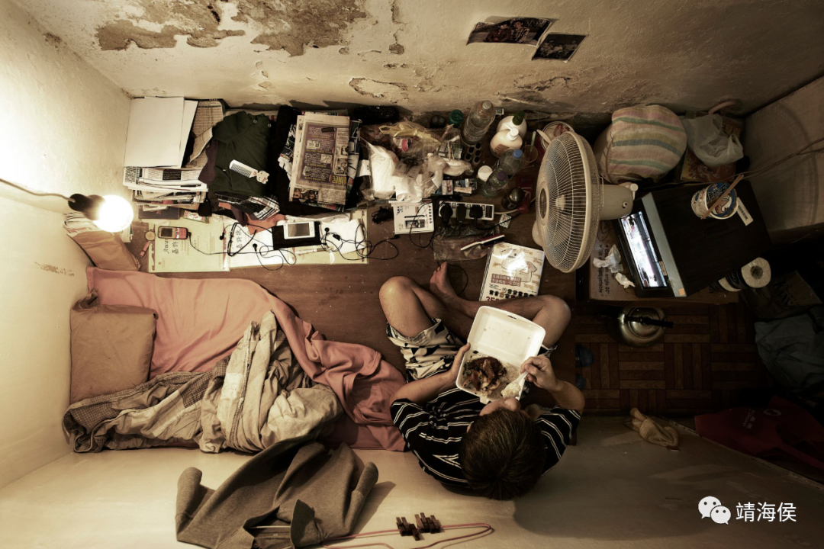

靖海侯：「作為一個國際大都會，貧困問題越來越嚴重無疑是她的“一塊傷疤”。」劏房的分隔方法層出不窮，從寥寥數戶到幾十伙不等。蝸居其中的是孤獨的老人，低收入工人、貧病交迫的長期病患者、貧困的婦女與孩子。圖片：Benny Lam/SOCO

**李敏妮**：同意，尤其是您指出的1和2，在下面我們再討論。與SOCO談話後，我有進一步的了解。租金和物價瘋狂上升是貧窮加劇的其中一個主因，但還有以下一些根深蒂固的社會因素。

第一，香港沒有足夠生活的法定最低工資。由於商界的阻撓，雖然在2011年香港有了法定最低工資，但只有每小時HK$28，10年後的今天，最低工資亦只輕微上升至HK$37.5，但根據樂施會2018公布的調查，一個人需要時薪HK$54.7才夠在香港生活。諷刺的是**，政府每年發布貧窮情況報告，但它聘請的五萬名外判清潔工也是拿最低工資的，換句話說，政府在制度上也支持這種剝削。**

第二，以往教育的不足。香港以往實行的是九年免費教育（小一至中三），再加上中四學位的不足，成績不好的，在中三便被迫輟學。根據SOCO的數字，香港有130多萬人的學歷只有初中以下程度。施麗珊說：「他們一失業便大件事，他們學歷不高，英文又不懂，又沒有技能，當他們在自己唯一熟悉的行業失去工作時，就很難找工作，非常弱勢。」她說，就算經濟好的時候，他們的工資也不高。對比有學歷人士，包括管理層及專業人士，他們的起薪點高，永遠有加薪，但基層的工資仍然停留，所以永遠在貧窮線以下 。

第三，工業北移後，香港成為知識型經濟，同時長期「經濟發展狹窄」，只集中金融、地產、和零售行業；低學歷的人只有一些幾個工種的選擇：酒樓、保安、清潔、倉務、地盤等，很多都是散工（不夠工開），收入非常低。沒有學歷的都只能從事這些工作，引致低技術勞工供應過剩，持續拉低工資。何喜華說：「他們可以通過工作增加收入的機會不高。他們只有做只有捱。」

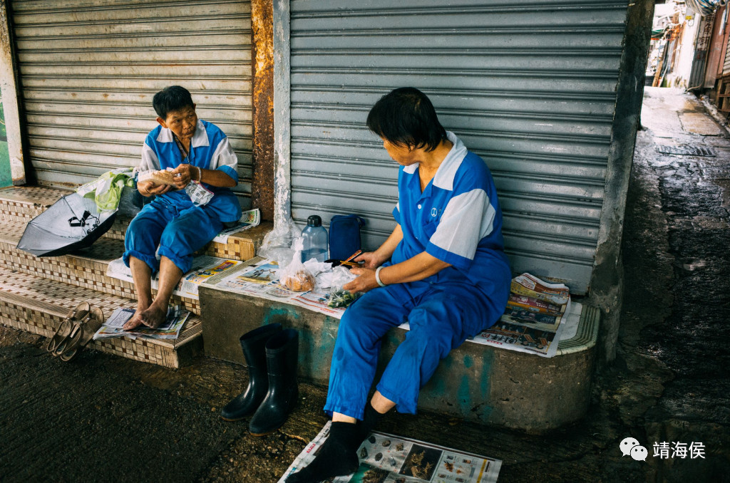李敏妮說出一個社會的諷刺：政府每年發布貧窮情況報告，但它聘請的五萬名外判清潔工也是拿最低工資的，換句話說，政府在制度上也支持這種剝削。政府外判清潔工連休息吃飯的地方都沒有。圖片：賴憶南/樂施會

**靖海侯**：这些都是贫富差距不断拉大的重要原因。**贫富差距的产生是社会经济活动下自然产生的一个结果，至于其合理与否，要看差距是良性的还是恶性的，是可控的还是失控的，社会影响的主要方面是有益的还是有害的**。如果已经恶化、失控且造成了严重的社会问题，那通过政策措施修正差距就具有合理性、必要性和紧迫性。贫困问题以及贫富悬殊等两极分化问题迟迟不能缓解，后果也将会是非常严重的。1.社会的负担越来越重，财政压力越来越大；2.经济的再生能力不足，新的经济增长点难以形成；3.人口规模的贫困化会带来人口素质的下降，进而演变成社会问题。

**李敏妮**：貧富懸殊加劇，亦會引致跨代貧窮。我曾經訪問過專門研究貧窮的香港教育大學學者周基利，他在10年前做了一個報告，指有錢的家庭的子女入讀大學機會比貧窮家庭的子女高出3.7倍。他說：「這是由於有錢的家庭能夠支付更好的教育給子女，例如讓子女入讀英文的直資學校，因此有更多機會入大學。」

貧富懸殊其實已經充斥在我們的生活中。為何在香港有很多人可以去九龍塘又一城的Taste超級市場，買幾百元一個水果， 到日本餐廳吃幾百元一碟的和牛；同時又有那麼多彎了腰的婆婆為了十元八塊到街上執紙皮？有人可能會說世界本身就不公平，貧富懸殊每個國家也有。就是因為每個國家也有貧窮，便不需要解決？這是什麼邏輯！

香港亦有一些匪夷所思的法例，令窮人百上加斤。例如政府在1998年取消租金管制，在2004年取消租住權管制，引致業主可以隨意停止租約，租金亦不斷瘋狂上漲。自2003年起，16年間升幅接近2倍，已脫離市民可負擔的水平。劏房成為業主謀取暴利的工具。一間130呎連廁所的劏房要HK$5000一$6000元，大一點的（150呎）月租HK$7000多元。付不起這個租金的，便搬到沒有廁所的板間房，月租四五千元，或面積只有18呎的籠屋、床位等，月租HK$2000多元，呎租比豪宅高出一倍多。居住環境愈惡劣的地方，其呎租反而愈高，代表越窮的人愈被剝削。

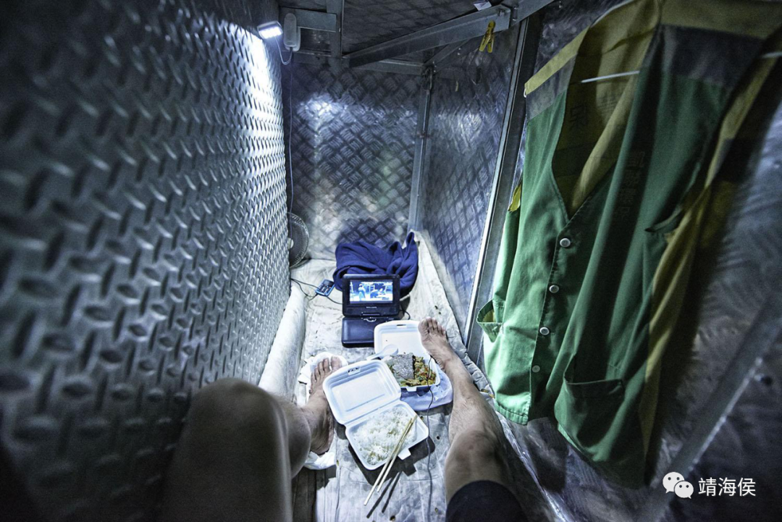

靖海侯說：「貧困問題以及貧富懸殊等兩極分化問題遲遲不能緩解，後果也將會是非常嚴重的。」這是深水埗的一個“棺材房”床位，為減少木製床位的蝨患，業主用鐵把單位間成20多個“棺材房”，每一間的租金都不一樣，視乎大小。相片中的這間比其他的床位小，只有2x6呎，租金大概$1500-$1800港元。住戶起居飲食盡在此空間。鐵的“棺材房”是夏熱冬冷，輕輕碰撞轉身也會發出很大的噪音，令人難以入睡。圖片：Benny Lam/SOCO

**靖海侯**：您举的例子说明了政府干预的合理性和必要性。物竞天择、适者生存，是自然界的法则。但**人类社会产生和存在的意义，政府产生和存在的意义，就在于推动社会文明发展、平衡发展、可持续发展。**香港目前的基尼系数已经达到0.54，超过国际社会划定的警戒线了，凸显贫富差距问题已经十分严重。面临此情况，指望社会实现自平衡无疑是缘木求鱼。及时介入、有力介入、全面介入，避免形成畸形的社会结构，就需要特区政府拿出政策措施，健全社会保障制度。实际上，社会保障制度存在的意义就在于建立社会互济救助制度。

**李敏妮**：香港的堅尼系數在世界排名第8，很丟臉。作為國際金融中心，香港的貧富懸殊竟然與一些落後非洲國家並列，如科摩羅、贊比亞和危地馬拉。香港的官員不會夠膽公布出來的。

很多人見到窮人仍然有錢食麥當勞，便認為不應該幫助他們。那就要看我們怎樣看待貧窮了，相對於一些第三世界國家人民的生活，香港可能是沒有窮人的。可是，過去幾十年，香港已經進步了，成為國際都會，香港人的生活亦大大改善，由60年代的板間房搬到有club house的屋苑，我們不想其他人的生活也一樣改善嗎？是否仍然認為只有那些在垃圾堆中執垃圾、有病沒錢醫的人才值得幫助？我們真的不應該支援弱勢的人？這是很落後的思維。政府用個人收入計算貧窮線是有漏洞的，因為它沒有計算基本需要所需的費用在內，包括住屋、社會和醫療服務等。若我們單單把住屋費用包括在內，我相信這群149萬人真的會變成絕對貧窮了。現時這些香港窮人為何仍然有吃飯？這是因為他們犧牲住屋的基本需要，幾代人住在同一個公屋單位，或蝸居到劏房。若他們住一個正正常常的單位，支付了租金之後，相信連一個漢堡包也吃不起！

二月的一個晚上，我跟施麗珊去了一些觀塘的劏房，大約6-7個義工（本身也是床位、板間房及劏房戶居民）與她一起去派惠康券、餅乾、口罩及洗手液等。這些簡單的物資，對這些板間房戶好像很重要，有些在外面的人都趕回來取，有些從房間走出來追問說自己沒收到。正當我要離開一個板間房單位，跟大隊到其他樓層時，我見到一位婆婆站在單位內近門口處，她常常問我吃了飯沒有，說「不吃東西會弄壞身體的」，我決定留下訪問她。她帶我到她的房間，床尾掛滿一袋二袋的雜物，50呎不到的房間就是她的家。婆婆叫何麗清，年青時做西人寫字樓清潔工，現年79歲。3年前，婆婆的丈夫過身了，她便搬到老人院，但高昂的費用很快用光她的十萬元積蓄，於是她便住在這個板間房裏。現在領取政府每月$5000元綜援的她，付了$2000多元租金之後，所餘無幾。為了節省金錢，她一日只吃兩餐，或是吃麵包當一餐。**她說：「有時在街上見到一些貴一點的食物，我很想買來吃，但我買不起。」她唯有祈禱，這就是貧窮的悲哀。**回來後我久久不能忘記她，寫到這裏，我眼泛淚光。

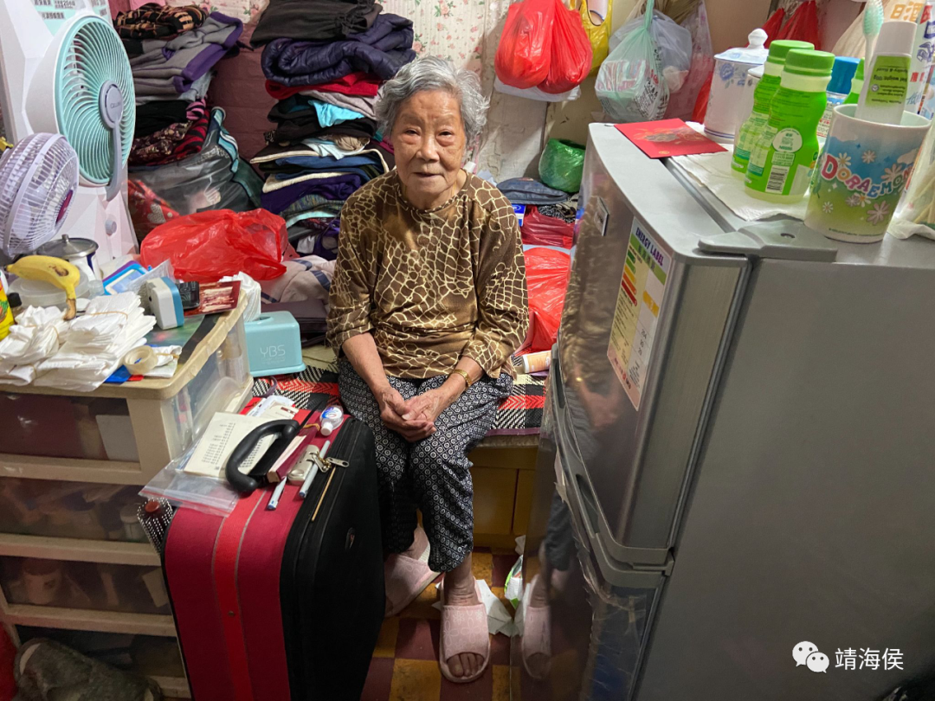婆婆何麗清說：「有時在街上見到一些貴一點的食物，我很想買來吃，但我買不起。」，她唯有祈禱。圖片：李敏妮

**靖海侯**：嗯。**最让人担忧的是，因为贫困人口越来越多，且无法摆脱贫困，这些人的诉求将有可能从经济诉求转变为政治诉求**，即：不会将自身的贫困归结为自己的能力和努力，而归咎于体制和社会的不公，进而反体制、反政府。我想可能也是香港近年来政治环境不佳的一个重要原因。如果今后还不能解决这个深层次问题，香港政局稳定的基础就不会牢固，还将暗流涌动。

**李敏妮**：同意，貧窮是社會資源分配不公引起的，因此會形成一個反體制的暗流。

貧窮是怎樣的一回事？小時候我到深水埗探望我的婆婆，當時她在街上賣生果零食的，住在深水埗的一個板間房。每次到她的房間留宿，我都很不習慣，廚房共用的，廁所又滑又濕。我大約18歲的時候，也住過板間房，50呎的房間沒有窗，與人共用洗手間，我只睡過幾晚，租了不到一個月，我決定不留。當了記者後，我一直想親身住在這些地方，寫一些報道，但我不知道我可否捱得住。一名50多歲住在深水埗床位的男義工告訴我：「我常常給木蝨咬滿全身，非常癢，我真的忍受不了，已經搬了六七次。」探訪當晚，住戶的板間房大多沒有窗，衣服就掛在床上懸空的一條線上。他們的眼神有點黯然，但又好像麻木了似的。

年初二，我帶了一個在中產家庭長大並在英國名大學讀書的實習生Herman，跟著多年不見的SOCO社工吳衛東到深水埗通州街公園派pizza及防疫物資給露宿者。一條有瓦遮頭的公共走廊，兩旁住滿了露宿者，有男有女，他們見到有食物派紛紛從帳幕走出來，情境像第三世界國家。有些像是病了的老人睡在地上的床褥，根本無力起身，我感到非常震撼，想哭出來。幾個小時後，我們到達尖沙咀文化中心，跟著一個露宿者回他的“家”拍攝。Herman向對面掛滿紅燈籠、燈光璀璨的半島酒店一望，感嘆的說「這是非常諷刺」。回家路上，我問他對於今晚的經歷，有什麼感受？他回答：「我從來沒有想過香港是這樣貧窮的。」2020年，SOCO的最新調查，近六成非領取綜援的無家者是首次露宿，其工資中位數為$12000港元，是自1999年SOCO研究以來最高的工資，反映基層的人工根本不夠支付租金，逼窮人露宿街頭。

若貧富懸殊持續不解決，社會不公會擴大，兩極化會加劇，民怨沸騰，最後就是上街。政府必須制定有效政策減低貧窮，但幫助有需要的人也是整個社會的責任，對他們付出同情、幫助、和推動政府改變等。如人們沒有憐憫去看不幸的人，傳媒也鼓勵漠視，社會只會變得更冰冷，對一個社會的發展帶來極壞的影響。那些喜歡到半島酒店晚餐的一班中上流人士，他們會不知道對面文化中心每晚有一群人在露宿嗎？還是視而不見？人們的冷漠是一種社會病態，這必須改變。

**靖海侯**：**所以说解决贫困问题，不能依赖于个人私德**。

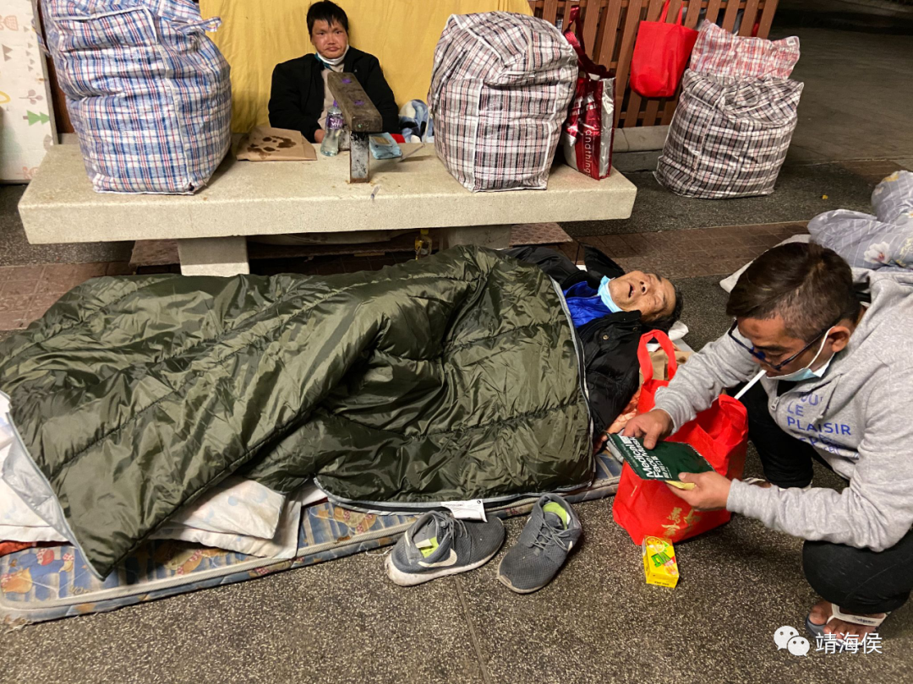李敏妮說：「一條有瓦遮頭的公共走廊，兩旁住滿了露宿者，有男有女，他們見到有食物派紛紛從帳幕走出來，情境像第三世界國家。有些像是病了的老人睡在地上的床褥，根本無力起身，我感到非常震撼，想哭出來。」圖片：李敏妮

**3) 香港的經濟來源狹窄，集中金融、地產、和零售，政府可以如何增加行業出路？有人批評政府懶惰，只倚靠中央北水南流，放水放人到香港，你認同嗎？2003年推出的自由行能夠改變香港的經濟嗎？還是會激發更嚴重民生問題？**

**靖海侯**：经济问题是民生问题的基础，是民生问题的重要致因。对于香港经济问题，国家主席习近平2017年到香港视察时曾有表述。他说，“（香港）经济发展也面临不少挑战，传统优势相对减弱，新的经济增长点尚未形成”。经济结构单一、增长趋缓、发展受限等问题，可以说在香港表现得很充分且已经成为共识了。

**李敏妮**：以前擁抱“大香港主義”的我，聽到國家領導人的說話，總有一些懷疑及負面的看法，現在回想，自己的思想是如何狹隘。聽到我這樣說的反中朋友，一定以為我收了錢，Sherry Lee變質了，而不會反思我為何改變。我認為習近平主席很坦白，不忌諱說出香港經濟的弱點。我認為他的這種態度值得香港政府及社會學習，認清問題，才能解決問題。

**靖海侯**：习主席曾说过：“香港发展一直牵动着我的心。” 他对香港，一直有深切的关怀。

回到这个话题。香港经济来源狭窄，无疑有多重弊病和风险，如受行业波动影响大、对外部环境高度依赖、在不景气时没有腾挪空间等。一个具体的表现就是发生疫情后，香港2020年GDP实质下跌6.1%。实际上，香港回归后，每遇经济危机都会经历较大的震荡，这些都在客观上反复提醒香港社会经济来源狭窄可能造成的问题是深远的、持续的甚至是不断叠加的。

**李敏妮**：無論港英政府，或是回歸後的特區政府，也沒有積極開發經濟來源。我曾經訪問過研究香港社會的學者：《香港四代人》作者呂大樂。他有一番話我沒有在文章發表，但留在我心，他說由於經濟發展狹窄，香港的青年沒有出路，來來去去可以做的都是幾個行業，金融、地產、和零售，就算自由行帶來的，都只是一些低技術的工種。我很同意他所說的，很多年青人有不同的天份，也不能在香港發揮，就是由於經濟發展沒有多元化。

一些特首是有提出增加經濟來源，但只是口號式。董建華熱烈宣布的中藥港，去了哪裏？1999年董先生公布的“數碼港”發展數碼科技，但為何會變成一個貝沙灣的地產項目？曾蔭權磨拳擦掌，在2009-10的施政報告提出發展「六項優勢產業」，即教育、醫療、檢測和認證、環保、創新科技、和文化及創意產業，又去了哪裏？

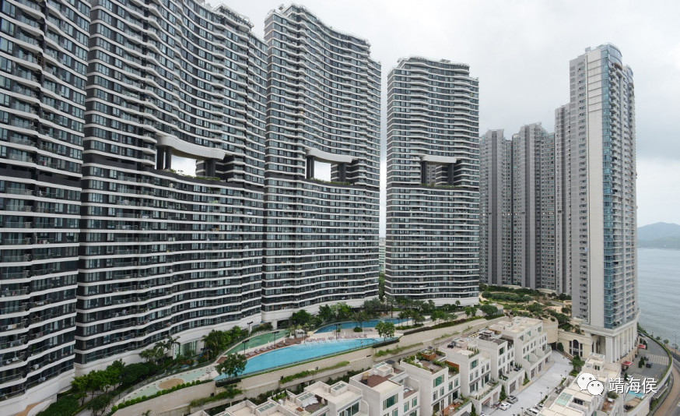

李敏妮問到：「1999年董先生公布的“數碼港”發展數碼科技，但為何會變成一個貝沙灣的地產項目？」2000年，政府與盈科數碼動力全資附屬公司簽訂數碼港計劃協議書，豁免78億港元地價批地以發展該計劃，裡面包括豪宅項目，即後來的貝沙灣（電訊盈科可從住宅部分取得利益）。可是，貝沙灣佔整個發展項目的大部分土地，提供2,800個高級住宅單位，而為了發展數碼科技的數碼港的四座寫字樓只佔小部分位置。現時貝沙灣一個1985呎向海4房單位售HK$9200萬。圖片：頭條日報

**靖海侯**：我知道特区政府对经济来源狭窄有所研究，此前还曾推出了“再工业化”的经济策略，但目前来看，推进情况并不理想。或者也可以说，香港经济到了今天这个阶段，已经不可能再复制六七十年代的发展模式，而且**在面临世界百年未有之大变局、全球化遭遇单边主义挑战的情况下，香港巩固现有优势的压力比补上短板的压力还要大**。

**李敏妮**：每一次政府研究完之後，都是不了了之的。這可能與官員做事一向沒有策略和決心有關，因此回歸後的政府一直不能獨立，只依靠中央打救經濟，例如把香港成為離岸人民幣中心、推出深港通、滬港通等互通股票交易機制，為香港輸血。如沒有中國，我不知道香港的生活會變成怎樣，這點我是多謝中央的，但同時令人不齒香港政府的不振作。這一句形容得真貼切——政府只靠中央的「北水南流」，受益的只是那些高學歷的金融和股票專才，雖然會帶動經濟，但並沒有解決經濟結構狹窄的問題。

**靖海侯**：**解决香港经济发展突围问题，无非向内、向外、向北三种路径**。在内部结构板结、外部竞争恶化的情况下，寻求并扩大两地的经济交流合作，是历史经验也是现实所需。内地资金及人才注入香港，首先是基于香港需要，其次才是中央支持，目的是要实现两地的共赢。譬如“自由行”，这是时任特区政府向内地请求的救市政策，当时是起了作用的，现在还在持续发挥作用，且每到香港经济下滑时，就有立竿见影的效果。我看过一则说法，开放“自由行”前，中央还曾问时任香港特首是否能承受内地的人流，希望特区政府作科学评估。这都说明“自由行”的政策初衷就是为了给香港经济加油助力。

**李敏妮**：自由行是一個振興經濟的方案，本意是好的。至於人流方面，在2003年沙士後推出的自由行最先在四個廣東省城市推行，其後在董建華和曾蔭權兩屆特首期間不斷擴展至現時的49個城市，內地旅客人數亦由最初計畫開始時的850萬，到現時的四千多萬。相信當時港府沒有做一個科學的計算，由於香港人多車多，帶來的內地遊客數目真的是香港不能負荷的，引致車廂擠迫和街道阻塞等。若果現在問題出現了，香港政府可以與中央研究，減少旅客人數或者城市數目，令到遊客數目不會造成滋擾。至於自由行帶來的水貨客以及通貨膨脹、租金上漲的問題，政府應該加強執法監管水貨客。租金上漲主要是高地價所引發的問題，我們會在第5條討論。

現時自由行是撐住了香港經濟的，但政府就像一個富二代靠著父蔭，不思進取，依靠自由行收入維持生活，自己根本不能獨立生存。自由行推出已經18年了，如香港政府利用這18年去開展新的經濟來源，今天的香港應該更強勢。一個地方怎能只依靠遊客而不發展其他經濟？疫情令到內地遊客滴水不入香港後，本地經濟一厥不振，你就見到香港經濟的空洞。

**靖海侯**：您说的就是香港经济“空心化”的问题。

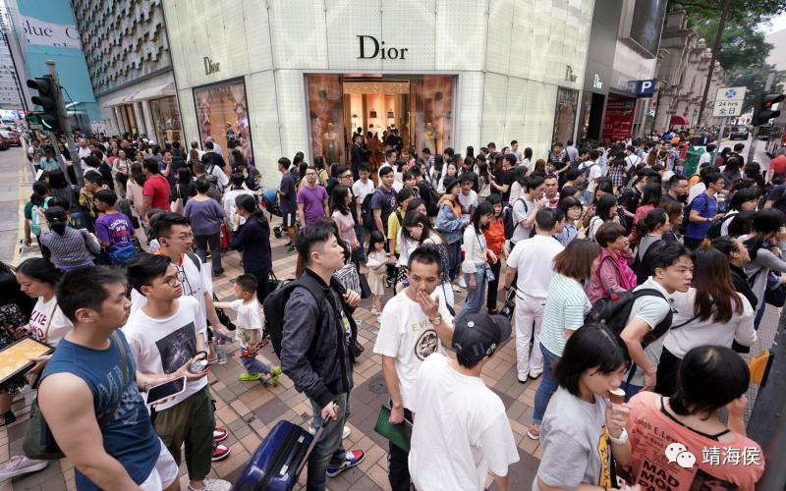李敏妮說，現時自由行是撐住了香港經濟的，但一個地方怎能只依靠遊客而不發展其他經濟？靖海侯說：「您說的就是香港經濟“空心化”的問題。」圖片：中新社

**4) 香港的房屋問題令到整個城市的人瘋癲了，一個400尺的單位賣8百多萬，40多萬人正在輪候公屋，20多萬人住在劏房，約2000人露宿街頭。房屋問題與地產霸權有關嗎？是如何形成的？政府可以如何扭轉地產霸權? 香港的房屋問題是否整個社會問題的始作俑者，即是解決了房屋問題，其他問題便會迎刃而解？**

**靖海侯**：“上楼难”在香港属于“老大难”问题，这个问题不是今天才有的，也不是香港回归后才有的，但正是这个问题成为民生之焦点、民怨之源头。就我个人的体察而言，市民的衣食住行皆与房地产有关，无论是生活成本还是就业创业成本，都受住房的影响最大。所以**说住房问题是社会问题的始作俑者，某种程度是对的**。

**李敏妮**：地產霸權在港英時代已經開始。但回歸後，地產霸權的情況更嚴重，樓價不斷飆升，至一個「非人道」的程度，引發今天嚴峻的住屋問題。地產霸權是政府向地產商傾斜的高地價政策造成的。先從回歸前的1990年代說起，由於政府長期限制土地供應推高地價，亦任由地產商壟斷樓宇供應，樓價持續上升，再加上90年代炒風盛行，形成樓市泡沫，香港人開始支付不到樓價，面對嚴重的住屋問題。因此，回歸後首任特首董建華的第一份司政報告，宣佈「八萬五建屋計劃」，目標是在10年內全港七成的家庭可以自置居所。但八萬五剛宣佈不久便遇上亞洲金融風暴，樓價暴跌，董伯伯的八萬五計劃成為“代罪羔羊”。他屈服於地產商的壓力，在2000年一次無線電視專訪時說，「從98年就再沒有說過“八萬五”這個字眼，那你說還存不存在？」，8萬5正式無疾而終。住屋問題長遠必須解決，既然找對了方法，為何會那麼容易屈服？

2002年11月，另一件離奇的事發生了。政府再在大地產商施壓下妥協，時任房屋及規劃地政局局長的孫明揚推出“九招”救市，主要包括兩點：1）停止定期土地拍賣，減少土地供應。這無疑把樓價控制權落在擁有大量土地儲備的地產商手中，讓他們更能控制樓宇供應量及樓價；2）無限期擱置資助置業計劃，包括居屋計劃、 租者置其屋計劃、置業資助貸款計劃，迫使低至中收入市民轉向私人市場買樓。最令人匪夷所思的是，地產市道興旺之後，政府亦無意停止“孫九招”。2005年，曾蔭權上任特首後，更“受制”於大地產商，拒絕恢復定期土地拍賣，也不復建居屋，物業價格有增無減。2010年出版的《地產霸權》作者潘慧嫻單刀直入指，「曾蔭權深恐令地產卡特（cartel）不快，一直都拒絕擱置本是臨時措施的“孫九招”。」

2013年，政府才恢復定期土地拍賣，但土地供應已經大幅減少近11年（從2002年“孫九招”開始計算），對樓宇供應和樓價影響深遠。2011年，曾蔭權在其任內最後的一份2011-12施政報告，才宣布復建居屋，但只在2016-17起的4年內共提供17000單位，即每年數千單位，完全不能滿足市民的置業需要。由1998年推出給公屋戶購買自住的公屋單位的「租者置其屋計劃」在2005年被政府叫停後，從未重開。資助市民借取免息置業貸款的「置業資助貸款計劃」只維持了一年多（2003年1月至2004年7月），至今仍然被擱置。

**靖海侯**：这说明“地产霸权”问题是个很复杂的问题，复杂到积重难返，复杂到引致更系统的问题。在前几年香港的示威游行中，我们还会经常看到“打倒地产霸权”的标语，这几年已经很少了。但这种变化，未必说明“地产霸权”的消失，反而进一步说明了“地产霸权”的根深蒂固与积重难返。**市民不再寄望于地产界的自我觉悟和调整，而是将对“地产霸权”的厌恶转为政治诉求。**这也就是说，相关问题在持续下沉，转为更深层次的存在，化解的难度还在加大。

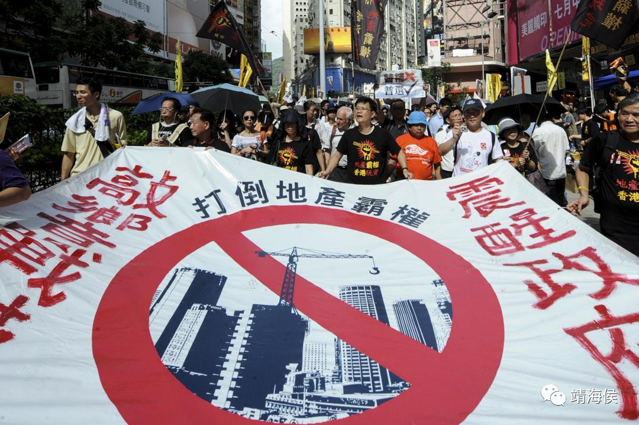

圖為2011年七一遊行，主題包括「打倒地產霸權」，但近年這種標語已經消失。靖海侯說：「這種變化，未必說明“地產霸權”的消失，反而進一步說明了“地產霸權”的根深蒂固與積重難返。」圖片：Mike Clarke /AFP

**李敏妮**：您了解得比香港人更通透，直入問題的心臟。多年來的民怨得不到任何改善，市民變得絕望，近年已經沒有把矛頭指向地產商，反而把高樓價和其所引起的各種民生問題歸咎於政府。但政府絕非無辜，這是源於政府的“高地價政策”。港英政府是以拍賣形式賣地，價高者得，每次買地都只用“唧牙膏”的方式，只提供少許地拍賣，造成土地短缺，維持高地價。

那政府為什麼要維持高地價？在低稅率、稅基狹窄、和經濟來源單一的環境下，賣地收入一直是政府主要收入來源之一（2019-2020年度，政府賣地收入共1200億港元，佔總收入的20%）。政府以少量土地供應長期抬高地價，保障庫房收入，但同時受益的當然是地產商，他們亦以囤積土地， 減少樓宇供應，“人為”地推高樓價，就算在經濟衰退時，也能輕而易舉地阻礙樓價下調。傳聞地產商由60年代開始購入大量農地（農地是可作發展用途的），但一直囤積起來。何喜華是政府任命組成的「土地供應專責小組」的成員，他不忌諱指：「發展商有一個 land bank（土地銀行），他們盡量也不動用，用以壓縮樓宇的供應，逐步把樓價一路推高，直至現在的天價。」

地產商擁有多少土地只有他們知道，要找出這個資料非常困難，我找來好朋友前虎報記者 Danny Chung（鍾健雄）幫手，在大學修讀測量的他，熟悉香港的地政和土地議題，強於調查。他嘗試了不同途徑也找不到資料顯示發展商擁有多少土地。他說，非上市的發展商不需公布他們的土地銀行規模；上市公司在其年報中，多把完成的樓房項目地面面積納入土地儲備的欄目中，公眾難以明白他們究竟有多少未發展的土地。他說：「只有兩家上市地產商（恒基兆業和新世界發展）在年報披露了其擁有的農地面積。」根據恒基兆業的2019年報，其農地儲備共有4489萬平方呎，而新世界發展的2019/20年報則顯示它擁有1647萬平方呎農地。令人驚訝的是，根據差餉物業估價署的資料，由2005年開始，新落成的私人樓宇數目低得可憐，只有每年1至2萬單位。在香港極缺乏房屋供應的關鍵時刻，為何地產商囤積土地不建樓宇？大家心中有數。

**靖海侯**：其中真相或许让人惊愕。内地也有炒作房地产的现象，这跟经济发展阶段和社会的投资需求有关，有经济理性的成分，也有经济投机的成分。但这几年中央政府提出了“房子是用来住的，不是用来的炒的”治理理念，对房地产的炒作行为进行了规管，所以我们已经看到内地房地产有“降温”的表现。

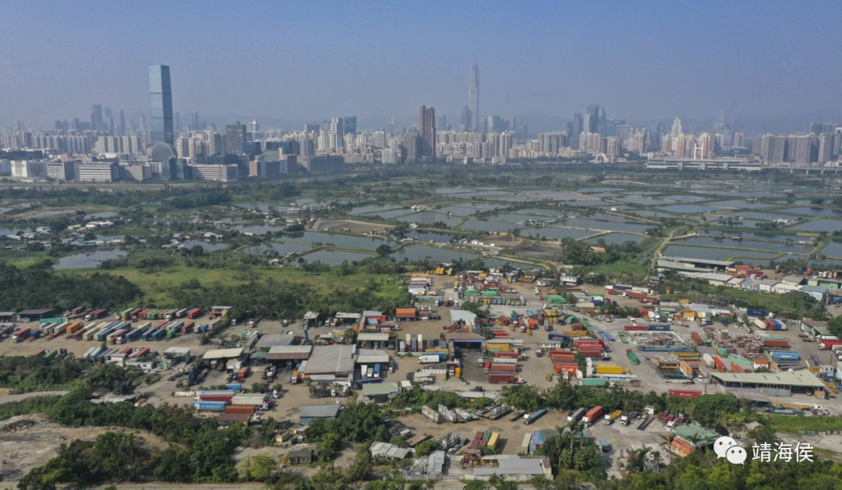

根據新世界發展的2019/20年報，該公司擁有1647萬平方呎農地。圖為新世界發展在元朗的農地（背後是深圳福田）。圖片：Roy Issa/SCMP

**李敏妮**：當我看到中國政府可以調控房地產，防止市民炒賣，亦有措施防止企業壟斷市場，我就知道計劃經濟的好處，亦感到中國政府關懷人民的生活。過去幾十年，香港人常常以作為「自由港」的自由經濟引以為榮。雖然香港自由經濟的低稅制可以吸引外資，但實際上這種放任沒有策略下的自由經濟亦大大傷害了市民（高樓價已是一個實證），甚至經濟。樓價問題不解決，香港對外資的吸引力會大大減退，人才也會外流，這亦已經發生。政府官員每一次不想處理事情時，就會說香港是自由市場，政府不可干預，這只是藉口（我會在民生第二集作深入解釋）。即使在自由市場裏，政府為著公眾利益絕對有理由干預，反問政府的“孫九招”，又不是干預市場嗎？內地當然有地產商圖利，但他們不會嚴重到一個地步操控市場，嚴如土皇帝。香港政府應該學習中央控制樓市的措施，防止地產霸權。

**靖海侯**：内地可以这么做，是基于体制优势，也体现中央始终坚持“以人民为中心的发展思想”。这里面有认识论，也有方法论，其中有益经验是完全可以为香港所借鉴的，比如抑制投机行为、惩治频繁买卖行为、防范大面积空置行为等。特区政府前几年也推出过“加辣”措施，但效果不理想。我想所以不理想的一个重要原因，在于施策不精准、不系统，只在点上作文章而没有面上的铺开，没有给社会有效传递政策信号和压力。

**李敏妮**：這其實是非常悲哀的，很多香港人已經捱到麻木了，窮人住劏房，中產人士每月大部分收入都是用作“供樓”，這種生活已經由不正常成為「正常」，大部分人都忘記了什麼才是快樂。幾年前，我到深圳福田搭地鐵，發現內地人面上很輕鬆，而香港人的臉卻很苦，顯得焦慮，常常在街上吵架。之後幾年，我再留意內地人，就算一個深圳的咖啡室，沖咖啡的員工也很輕鬆，好像不太憂慮生活。

香港的地產霸權製造了無數個人及家庭悲劇，問題的始作俑者，就是貪婪。壓榨市民的血汗供樓錢的香港地產商，卻成為全球富豪。根據2015年的《福布斯富豪榜》，李嘉誠、李兆基、和郭氏兄弟的資產淨值分別為2600億港元、1879億港元、和1521億港元，全球排名17、27、和58。與2009年相比，他們的財富增長了206%，268%及185%，而香港每月人均工資中位數只上升29%至HK$14800。試問這個工資又怎能付得起今天的樓價？就算月入六七萬的兩人家庭亦不能負擔首期及每月按揭供款。一個年輕人更是永遠沒法儲夠錢買樓，很多年青人一到18歲，父母便幫他們輪候公屋，但成功申請的機會等於零，因為在他們前面有成千上萬的人在排隊。高樓價已經令人口北移到偏遠地區，但一個近邊境的三層高丁屋，也賣1300萬一幢，根本是沒有人可以付得起的了，所以現在那麼多人移民外國，樓價就是一個主因。

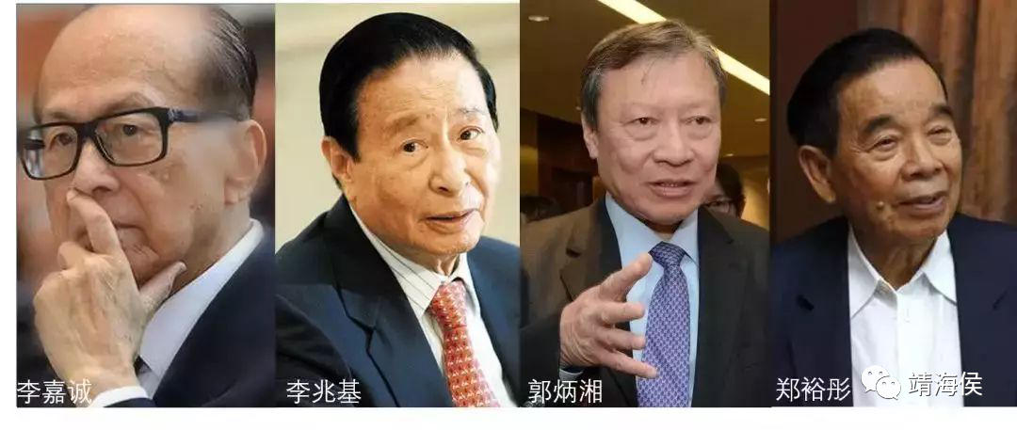

圖為以房地產起家的四大家族，李嘉誠、李兆基、郭氏兄弟、和鄭裕彤，亦即香港四大發展商。 根據2015年的《福布斯富豪榜》，李嘉誠、李兆基、和郭氏兄弟的資產淨值分別為2600億港元、1879億港元、和1521億港元，全球排名17、27、和58。

有錢的可以離開，沒錢的卻苦無出路。買不起樓的唯有申請公屋，但由於曾蔭權當特首時，為了托市大大減少興建公屋（由回歸初時每年五萬單位，下降至少於15000單位），令公屋的興建幾乎停頓達7年之久。這樣的真空期令之後的房屋問題不容易解決，之後兩屆特首的建公屋量都是維持在一萬多單位，引致公屋極度短缺，輪候人數不斷上升。根據房委會的數字，現時有26萬戶（40多萬人）正在等候公屋，而每年還有新增三至四萬戶申請，輪候人數只會越來越多，平均等候時間為5.6年，遠離政府「3年上樓」目標。

SOCO說，公屋等候時間在過去5年加了一倍，一個二人家庭，5年前要等3年才申請到公屋，現在要等6年；4至5人家庭，5年前要等6年，現在10年。非長者的單身人士的隊更長，有差不多12萬人正在等候單身的單位，但政府每年只批2000公屋給單身人士，一個三十幾歲的個案已經等了13年。申請不到公屋的有人唯有住在環境惡劣的劏房，很多白領也已經被迫住在劏房，這是一個悲哀的新現象。

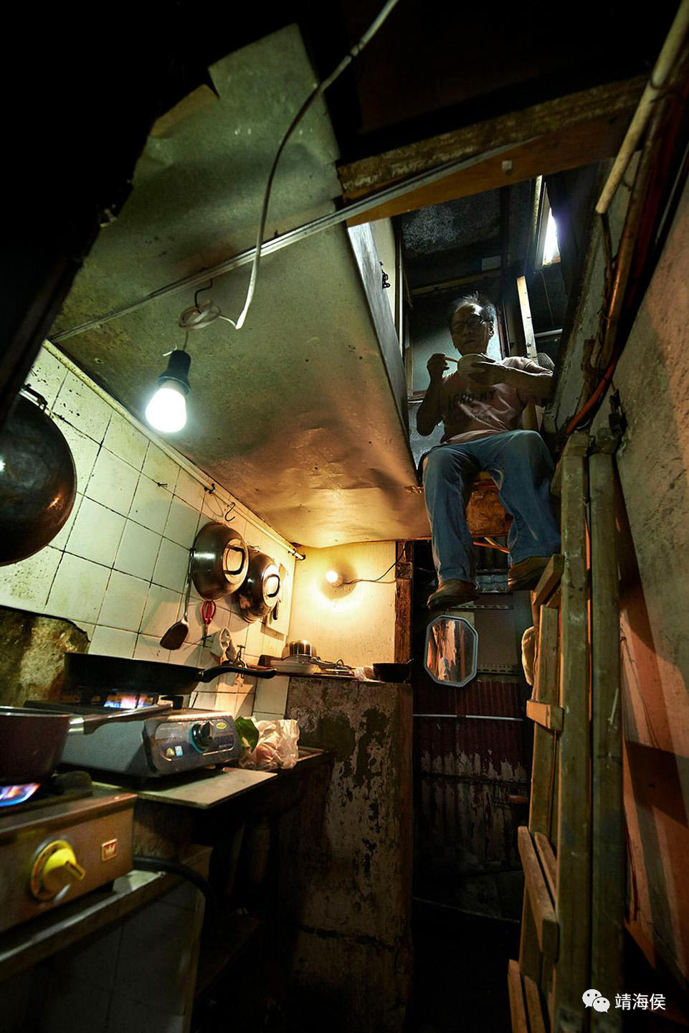這是深水埗天台上一個滿佈破裂的鐵皮屋，住了十多戶人。在共用的廚房上有一個閣樓，懸掛在半空中，業主把這個細小和侷促的空間也租出了。圖片：Benny Lam/SOCO

**靖海侯**：房屋问题是香港民生问题的主要表现，也是香港民生问题不断恶化的重要致因。**解决了房屋问题未必让其他问题迎刃而解，但一定可以为解决其他问题奠定基础、拉出空间、创造条件**。需要说明的是，香港的房屋问题也是中央领导非常关注的一个方面。解决此问题，重要且迫切。

**李敏妮**：是的，高樓價已經成為一個社會毒瘤，滋長出各種民生問題，成為香港根深蒂固的“深層次矛盾”。市民把大部分工資用於供樓或租金，貧窮越趨嚴重，貧富懸殊加劇；市民蝸居劏房、甚至租半邊床位，幾代人住在一間公屋，製造很多家庭問題，為一層樓兄弟不和，很多人不敢生孩子。高昂的租金佔經營成本的絕大部分，創業困難，小企業倒閉，老闆要剝削員工才能支付貴租。土地不足令政府沒法多建醫院，醫院長期缺乏足夠病床，最近有病人在等候上病房期間死亡，病人輪候專科服務要等多年。政府沒有土地興建老人院，身體殘障的老人申請政府資助的院舍要等最少5年。

在「無屋住」之下，香港人已經爆煲，否則2019年的黑暴不會一觸即發，推動幾十萬人上街。現在中央已經意識到這是嚴重的問題，對於香港人來說，是一個盼望。希望中央會盡快催促特區政府行動，取消香港高樓價政策，逐步把地產霸權剷除！

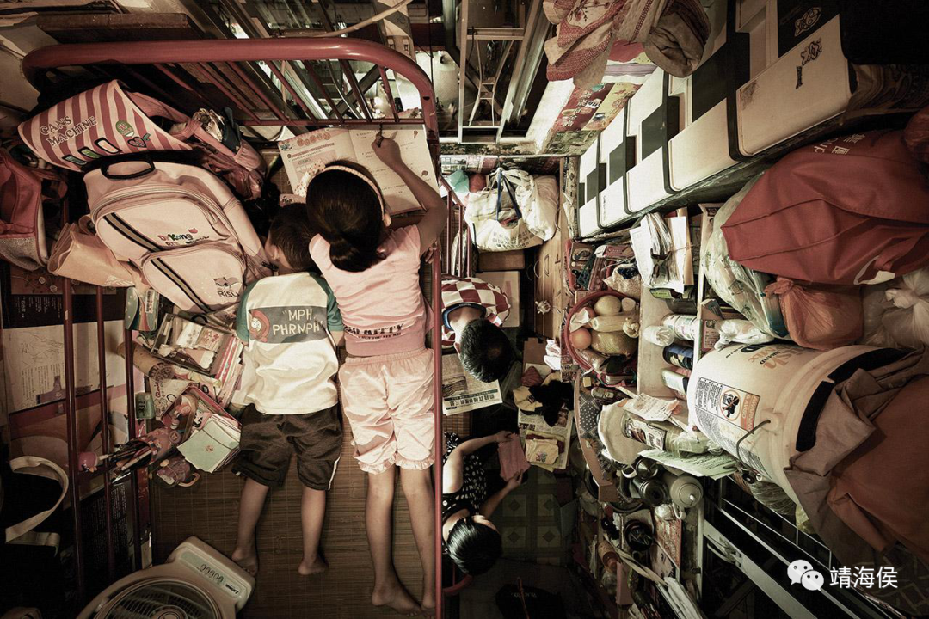李敏妮說：「高樓價已經成為一個社會毒瘤，滋長出各種民生問題，成為香港根深蒂固的“深層次矛盾”。」對很多香港小孩來說，一張可做功課的書枱，是理所當然的家具，但對4萬名租住劏房的兒童而言，卻遙不可及。圖片：Benny Lam/SOCO

**靖海侯**：说香港存在地产霸权，一方面是指他们垄断房地产业，另一方面是指他们影响甚至左右了相关政策的制定和走向。对于既得利益者来说，这是他们的行动逻辑。而**要打破这个既得利益格局，就必须挑战他们。当然，所谓挑战有两个方面的含义：一是以霹雳手段整治垄断行为，二是以引导的方式鼓励他们作出调整。**

特区政府必须意识到铲除地产霸权的必要性和紧迫性：1.地产霸权长期存在，会让社会“竭泽而渔”，失去经济发展的后劲和创新创造创业能力；2.地产霸权与民生问题直接相关，会导致社会板结、流动梗阻，让解决民生问题的成本大大增加且持续在高位；3.地产霸权会干扰施政计划和节奏，在破解香港各种深层次问题上形成屏障。

**李敏妮**：政府必須以多管齊下的方式解決香港房屋問題，包括 1）推行低地價政策，壓止樓價上升，2）大量供應土地，特別用於興建政府資助房屋；3）大量興建公屋，滿足低收入人士的住屋需要；4）覓地增加土地供應；5）停止以拍賣方式賣地，6）以低地價方式向發展商提供土地，但設立利潤管制及限制銷售價格或租金；7）限制炒賣；8）限制地產商囤地。

**靖海侯**：在解决香港政治问题后，香港要重新出发，必然要启动社会变革，调整既得利益格局。如果地产霸权是客观存在的，那在改变这样现状下，港府责无旁贷，必须展现决心和意志。

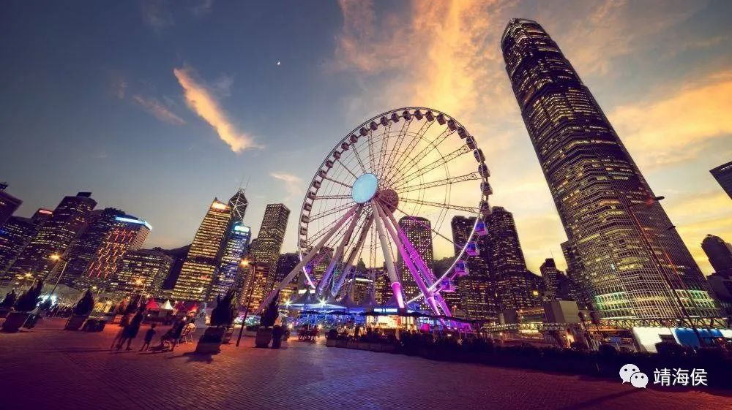

靖海侯認為，要打破香港的既得利益格局，就必須挑戰他們。「在解決香港政治問題後，香港要重新出發，必然要啟動社會變革，調整既得利益格局。

**5) 2017年9月，林鄭月娥任命22位專家組成「土地供應專責小組」，希望共同打破土地短缺的困局。2018年12月，小組發表報告提出了一系列增加土地供應的建議，當中最辣手的是建議收地，包括棕地和農地。報告出了，林鄭月娥當時說會交給部門考慮跟進，但之後反修例暴亂爆發，土地問題不了了之。香港實在有很多土地沒有開發，有很多農地在新界荒廢，亦有很多棕地，為何政府不能收地？還是由於地產商及鄉事勢力太大，政府不敢收地? 中央應否介入？**

**靖海侯**：香港每讨论房屋问题，总会提及土地短缺，并将之归结为不能解决问题的主要原因。我们也看到，历届特区政府为寻觅土地、增建房屋付出了辛苦乃至是艰苦卓绝的努力。但我对此“主要原因”有不同看法：**1.土地供给与房屋供给有相关性，但不能简单等同，即在土地供给不变的情况下，通过改变住房供给结构也可以缓解房屋问题；2.解决房屋问题需要步步为营，但不能零敲碎打，而是需要港府提供系统性解决方案，不能只着眼土地短缺的问题，比如内地提出的“房子是用来住的，不是用来炒的”，也可为港府借鉴；3.港府才是香港土地的最大拥有者，要致力实现自有土地利用与其他土地开发的联动，承担起本应履行的社会责任来。**

**李敏妮**：香港很多土地集中在新界，政府要做的就是收地。根據基本法第七條「香港特別行政區境內的土地和自然資源屬於國家所有，由香港特別行政區政府負責管理、使用、開發、出租或批給個人、法人或團體使用或開發，其收入全歸香港特別行政區政府支配。」香港政府完全有權控制土地的使用，不同的法例，包括《收回土地條例》，也賦予政府權力收地，只要給予地主公平的賠償便可。

土地供應專責小組的報告也建議政府開始一個土地供應策略，側面反映了政府的土地政策缺乏系統性和透明度，政府一直沒有對外公布所持有可發展的土地有多少，我們只能估計由於過去十多年政府沒有主動大量收地，相信它的土地儲備買少見少。由於土地供應牽涉公眾利益，市民有權知道究竟政府有多少土地，為何沒有地興建公屋等。Danny用了5天時間翻查地政處的憲報紀錄，找出了完整的數據，顯示過去三屆特首在任期內收地建公屋的情況。

● 曾蔭權在7年任期（2005-2012）只收地1次建公屋，在2009年4月在屯門收了87塊地，共32743平方米。

● 梁振英在5年任期（2012-2017），做了4次收地建公屋，兩次在2014，在2015和2017各一次，共178塊地，81604平方米。

● 林鄭上場（2017——）做了7次收地建公屋，一次在2018年，兩次在2019年，兩次在2020，最後一次是2021年3月，共700157平方米（當中包括東北發展的大量收地，用於基建、公屋和私人樓宇）。

土地供應專責小組成員何喜華說，政府收地面對很多阻力，不單是村民的反對，更有本土團體的抗爭，每每將政府收地形容為官逼民反，或破壞環境。根據規劃署2017年的一個調查，香港有1578公頃的棕地，大部分都租出作商業用途，經營貨櫃、維修車場、貨倉、物流公司，停車場等；這些經營者也會大力反對收地。他直言：「收棕地的阻力當然大，我相信有很多激進的團體，隨時準備磨拳擦掌與政府開火。」一些新界地方亦有一些小型工業，例如豉油廠、鎅木廠，激進團體亦會幫助這些經營者反對收地，說影響小商戶，發起激烈抗爭。何喜華說：「裡面牽涉很多的利益集團 ，不是我們表面看得到的，很多的角力在裏面，地產商會否運用他們的影響力去反對，或不配合？」

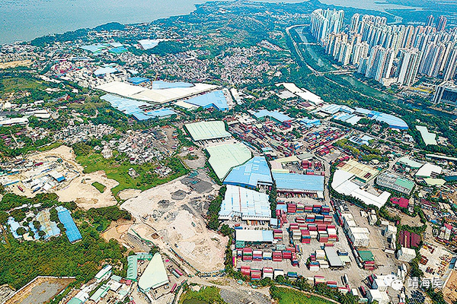

何喜華直言：「收棕地的阻力當然大，我相信有很多激進的團體，隨時準備磨拳擦掌與政府開火。」圖片：信報

**靖海侯**：既然是打破既得利益格局，阻力是一定有的。就土地开发而言，无论是收回新界棕地、填海造地还是开发郊野公园，**难度不在于既得利益者的阻拦或者收回开发的成本，而在于展示收回和开发的决心，以及通过出台相关配套政策给相关各方的约束。也就是说，港府不能再瞻前顾后、左右平衡，而是应该拿出魄力来说，果断地向社会表示“这事我们干定了”。**如果以前说，立法会可能会阻拦，但现在时移世易，行政主导得以巩固确立，港府有更好的条件去推动这些工作，已经没有理由再进一步退半步，让规划“悬空”。

**李敏妮**：您形容得非常貼切，香港官員就是經常瞻前顧後。對於收回新界地，政府一直裹足不前，有其原因。第一，回歸後的政府面對反對派變得非常弱勢，很多事情要依靠鄉事勢力支持，所以反過來非常遷就這些勢力人士。地產商與鄉事勢力亦有很多交往，尤其合作發展丁屋，他們會聯手阻止政府收地。何喜華指出，為了公共的目的，政府是可以強制收地的，無論是私人的農地或是發展商的地，可以實現在短時間內提供大量土地，但「政府過往不想介入，因為一講到收地和錢，會引起大財團反彈。」

除了決心之外，政府收地還需要愛心。為何我會說愛心？讓我舉一個例子，在2013年的行政會議通過的東北發展，覆蓋古洞北和粉嶺北兩個新發展區，單在上水古洞，有1,100戶古洞居民受影響。我在2019年1月訪問一些受影響的老人家，他們對突然失去家園都徬徨無助，他們在當地村落住了超過半世紀，附近有很多舊街坊，一旦分離，老人家難以適應。居民要求政府把他們在原區安置，住在新起的公屋裏，但政府拒絕，說這對輪候公屋的人不公平，卻沒有考慮居民為新發展犧牲家園。地政處亦要求受影響村民必須通過入息及資產審查，才可以被安置到其他地區的公屋。當時我訪問的社工指出，長者的適應能力很弱，如去了陌生的地方居住，或會不敢出街，被迫成為隱敝長者；更透露以往因重建而上了公屋的古洞長者，大都在兩年內去世。這個例子反映政府的一個長期的弊病，就是對市民缺乏憐憫，處事缺乏彈性和人性，足以解釋為何政府收地會那麼困難。若果政府改變收地策略，加點人性化在裏面，會大大減少收地的阻力。

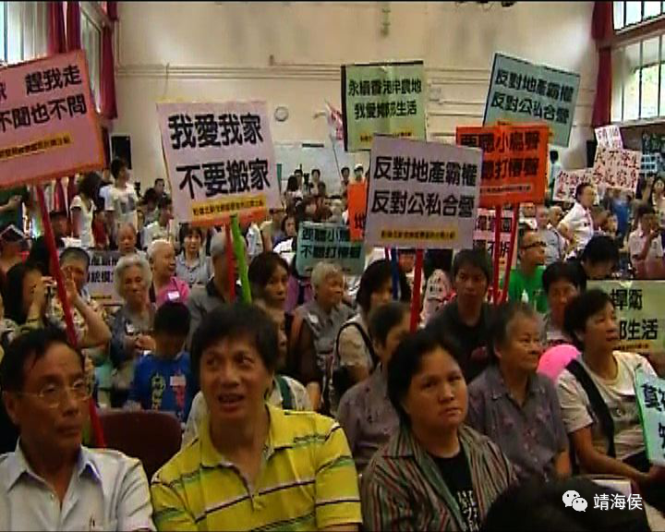

公私營合作的“地產”項目：在2013年的行政會議通過的東北發展，覆蓋古洞北和粉嶺北兩個新發展區，政府從沒有把居民盼望原區安置的需要放入他們的「東北大計」中。在古洞北，計劃中興建的35,400個住屋單位，差不多一半（42%）會用來興建私人樓宇，當中大部分是中至低密度的豪宅，而計劃興建的公屋及居屋（58%）亦沒有預留任何單位，給受影響的1,100戶古洞居民作原區安置。圖為2012年，政府就發展新界東北方案舉行公眾諮詢，數百名居民到場抗議。圖片：NOW TV

**靖海侯**：至于您提出的中央應否干预方面，我认为民生问题终究是特区自治范畴的事，中央可以提供支持，包括发动中资企业履行社会责任，多做一些贡献，但主要还是要特区自己寻求解决方案。香港不能什么事都甩给中央，市民更不應把这些问题归咎于中央没有出手，港府需要明白这是分内之事，有不可推卸的责任。如果干不好，中央有问责的理由。而实际情况是，如果民生问题解决不好，产生了更大的社会问题乃至政治问题，中央一定会问责的。

**李敏妮**：一個孩子終歸要長大 ，自己學走路。香港政府要學會獨立處理問題，我也認為中央不需要介入，但可以提供方法。中央講一句，好過市民講一千句，您明白我說什麼的！

**靖海侯**：港府有港府要办的事，香港社会各方也有各方的义务。比如大地产商和乡事势力，无论从自己的持续发展而言，还是从担负必要的社会责任而言，都有必要参与这一问题的解决，让渡一些能承受的利益，在土地供给和公益性房屋供给上有些动作。民生改善了，他们的发展空间也会打开，香港社会是一个命运共同体，竭泽而渔的结果就是两败俱伤，有关方面需要“风物长宜放眼量”，不能太自私了。

**李敏妮**：香港的商界就是短視，看不到當民生改善了，也會擴大他們的長遠發展。如政府決意清除地產霸權，大發展商會輸掉大量利潤，會拼命阻止，包括通過其在政治體制上的席位，包括行政長官選舉委員會、不同的法定及諮詢組織、立法會功能界別，全方位向政府施壓！但政府不用怕他們，必須拿出堅強的意志力，決心停止與地產界捆绑，重建健康的住屋市場！

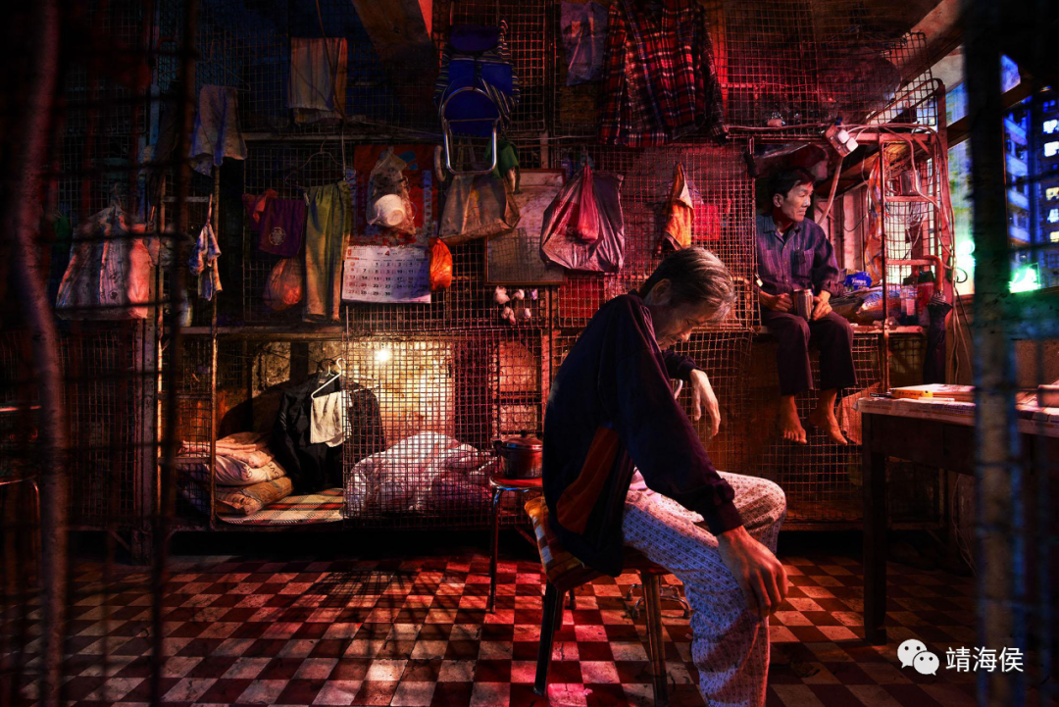

邊緣社群惡劣的居住環境及掙扎求存的艱苦生活，往往被城市的艷麗色彩掩蓋，遺忘於繁華社會中。圖片：Benny Lam/SOCO

**上集完。**

靖海侯

**微信扫一扫赞赏作者** **赞赏**

已喜欢，对作者说句悄悄话

取消

**发送给作者**

**发送**

最多40字，当前共字

 人赞赏

上一页 1/3 下一页

长按二维码向我转账

受苹果公司新规定影响，微信 iOS 版的赞赏功能被关闭，可通过二维码转账支持公众号。

### 精选留言

用户设置不下载评论